Тема «Кухонная и столовая посуда»
Цель: познакомить с понятиями «Кухонная посуда» и «Столовая посуда».
Задачи:
1.Уточнить и расширить представления детей о кухонной и столовой посуде.
2.Способствовать коррекции речевой, зрительной деятельности, развития связной речи.
3. Формировать навыки рационального ведения домашнего хозяйства.

Ход урока
I. Организационный момент.
- Ребята, встаньте, пожалуйста, поприветствуйте наших уважаемых гостей, которые будут с нами на нашем уроке. Благодарю вас.
II. Актуализация знаний.
- Назовите тему прошлого урока?
Давайте повторим материал по теме значение питания для здоровья человека.
Сегодня на урок к нам наш пришёл друг Незнайка и принёс нам корзину, в которой находятся карточки с названиями продуктов, давайте ему поможем разобраться, какие продукты питания будут полезны и помогут укрепить здоровье, а какие вредны для здоровья. Разделите продукты на две группы: что полезно, а что вредно для детского организма.
-Какие полезные продукты из корзины мы выбираем?
- Пища – это источник жизни. Она нужна организму человека для его роста и развития. Кроме того, пища служит источником энергии, которую человек расходует непрерывно.
III. Сообщение темы урока.
- Отгадайте загадки:
Всех кормлю с охотой я,
А сама безротая.
Ложка
Среди ложек я полковник.
И зовут меня…
Половник
На плите — кастрюль начальник.
Толстый, длинноносый…
Чайник
Чайника подружка
Имеет два ушка,
Варит кашу, суп для Юли.
И зовут её…
Кастрюлей

Для нас она необходима
Ведь пищу из неё едим мы
Глубокая и мелкая
Зовут её ….
Тарелка
Он и острый, и опасный,
но на кухне нужен он –
Им легко намажешь масло,
сыр нарежешь и батон.
Нож
Чашкина подружка,
Тебя напоит …
Кружка
- Посмотрите на доску. Как все эти предметы можно назвать одним словом? (ПОСУДА) Правильно.
Тема нашего урока: «Кухонная, столовая посуда».

IV. Изучение нового материала.
- А что такое посуда?
- Посуда – это предметы для хранения, приготовления и подачи пищи.
- Всю посуду можно разделить на две группы: кухонная и столовая.
- Для приготовления вкусной и полезной пищи нужны кухонная посуда, кухонные инструменты и приспособления.
- Кухонная посуда – это то, в чём и с помощью чего мы готовим пищу.
Приведите примеры.
Работа с картинками : Выберите два предмета кухонной посуды и приклейте в тетрадь.
- А ещё есть кухонные приспособления: кухонные ножи, разделочные доски, сито, скалка, дуршлаг и другие.
- Столовая посуда – это те предметы, которые мы используем во время еды.
Приведите примеры.
- К столовой посуде относиться и чайная. Назовите предметы чайного сервиза.
Работа с картинками: Выберите два предмета столовой посуды и приклейте в тетрадь.
Физминутка.
Чайник, чайник – белый слон (руки на пояс, покачивания вправо-влево)
Длинный хобот поднял он (руки вверх)
Наклонили мы слона (наклон, коснуться пола пальцами рук)
Вот и чашечка полна (приседание)
(К.П. Нефёдова)

V. Практическая работа.
-Разрезные картинки.
- У вас на столе лежат карточки, из которых вам нужно сложить эти картинки. У каждого получится своя картинка.
- Давайте посмотрим, у кого что получилось.
- У кого на картинке нарисована кастрюля? (вывешивается на доску картинка с изображением кастрюли) А что мы готовим в кастрюле? (суп, кашу, компот).
- В какую группу отнесём кастрюлю: кухонная посуда или столовая?
- Во что мы наливаем суп? (вывешивается картинка с изображением тарелки) Это глубокая тарелка. В глубокую тарелку мы наливаем суп.
- Посмотрите внимательно, что нарисовано на этой картинке?(вывешивается на доску картинка с изображением ложки) Это ложка. Что мы делаем ложкой? (едим суп)
- А теперь давайте посмотрим, кто собрал картинку на которой нарисована сковорода? (вывешивается на доску картинка с изображением сковороды)
Это сковорода. А кто знает, что мы готовим на сковороде? (жарим картошку, жарим рыбу, жарим котлеты)
Что это? Это мелкая тарелка. Тарелка, из которой мы едим второе, называется мелкой. Это мелкая тарелка. (на доску вывешивается картинка с изображением мелкой тарелки)
- Кто нам подскажет, чем мы едим второе? Что нам нужно для того, чтобы есть второе? (вилка) (на доску вывешивается картинка с изображением вилки)
- А кто собрал чайник? (на доску вывешивается картинка с изображением чайника) Для чего нам нужен чайник?(в чайнике мы кипятим воду, завариваем чай)
- Это что? (это чашка). Что мы пьем из чашки? (из чашки мы пьем чай, молоко, сок)

VI. Закрепление изученного материала
Игра «Поймай слово» (хлопком ладоней поймать слова, которые относятся к посуде)
Посуда - это чашка, вилка, пенал, кастрюля, стакан, карандаш, нож, окно, ложка, чайник.

- А сейчас вам необходимо поработать с карточкой

Распределите предметы на две группы, укажите стрелочкой:
Кухонная посуда | 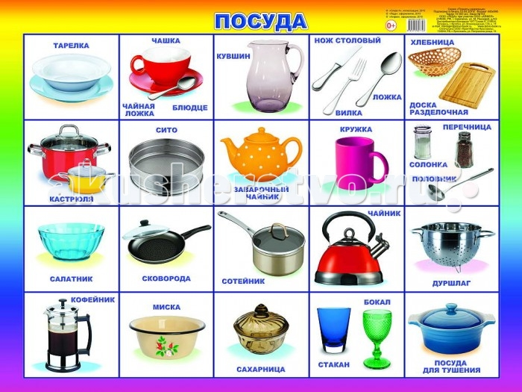 | Столовая посуда

Игра «Найди лишний предмет»

Игра «Какие предметы спрятались?»
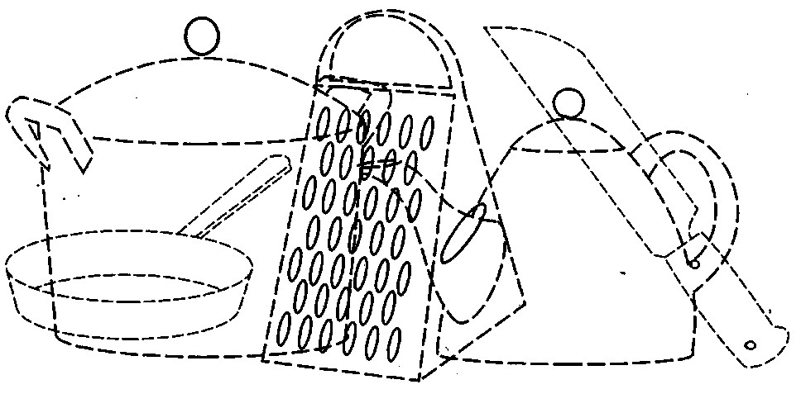
VII. Итог урока (слайд №23)
- Для чего нам нужна столовая посуда?
- Перечислите предметы кухонной посуды?
Отгадай загадку, и скажите, к какому виду посуды относится:
И в столовой и на кухне,
В ресторане и везде:
Если варят – то в кастрюле,
Жарят то - на …сковороде.
- К какому виду посуды относится?
- Молодцы! Вы все принимали активное участие на уроке. (ОЦЕНКИ) Дарю каждому из вас по маленькому солнышку, и пусть его лучики согревают вас своим теплом и дарят хорошее настроение.

Дополнительный материал
Чтобы отгадать загадки вам необходимо вспомнить сказки К.И.Чуковского «Муха цокотуха» и «Федорино горе»

Пошла муха на базар
И купила … самовар

И … кастрюля на бегу
Закричала утюгу:
«Я бегу, бегу, бегу
Удержаться не могу!»

А букашки по три … чашки
С молоком и крендельком.

«Эй вы, глупые … тарелки
Что вы скачете, как белки?»

Тараканы прибегали
Все … стаканы выпивали.

А фарфоровые … блюдца
Над Федорою смеются:
«Никогда мы, никогда
Не воротимся сюда»

И бежит, бренчит , стучит … сковорода:
«Вы куда? Куда? Куда?»

Распределите предметы на две группы, укажите стрелочкой:
Кухонная посуда |  | Столовая посуда

Распределите предметы на две группы, укажите стрелочкой:
Кухонная посуда |  | Столовая посуда

Посуда – это предметы для хранения, приготовления и подачи пищи.
Кухонная посуда – это то, в чём и с помощью чего мы готовим пищу.
Столовая посуда – это те предметы, которые мы используем во время еды.

Посуда – это предметы для хранения, приготовления и подачи пищи.
Кухонная посуда – это то, в чём и с помощью чего мы готовим пищу.
Столовая посуда – это те предметы, которые мы используем во время еды.

Посуда – это предметы для хранения, приготовления и подачи пищи.
Кухонная посуда – это то, в чём и с помощью чего мы готовим пищу.
Столовая посуда – это те предметы, которые мы используем во время еды.

Посуда – это предметы для хранения, приготовления и подачи пищи.
Кухонная посуда – это то, в чём и с помощью чего мы готовим пищу.
Столовая посуда – это те предметы, которые мы используем во время еды.

Посуда – это предметы для хранения, приготовления и подачи пищи.
Кухонная посуда – это то, в чём и с помощью чего мы готовим пищу.
Столовая посуда – это те предметы, которые мы используем во время еды.

Посуда – это предметы для хранения, приготовления и подачи пищи.
Кухонная посуда – это то, в чём и с помощью чего мы готовим пищу.
Столовая посуда – это те предметы, которые мы используем во время еды.

Посуда – это предметы для хранения, приготовления и подачи пищи.
Кухонная посуда – это то, в чём и с помощью чего мы готовим пищу.
Столовая посуда – это те предметы, которые мы используем во время еды.

Посуда – это предметы для хранения, приготовления и подачи пищи.
Кухонная посуда – это то, в чём и с помощью чего мы готовим пищу.
Столовая посуда – это те предметы, которые мы используем во время еды.

